

**МИНОБРНАУКИ РОССИИ**

**федеральное государственное бюджетное образовательное учреждение**

**высшего образования**

**«Московский государственный технологический университет «СТАНКИН»**

**(ФГБОУ ВО «МГТУ «СТАНКИН»)**

|  |  |
| --- | --- |
| **Институт  информационных технологий** | **Кафедра информационных систем** |

|  |  |  |  |
| --- | --- | --- | --- |
| **Основная образовательная программа 09.03.02 «Информационные системы и технологии»**  **Отчет по дисциплине «Операционные системы»** | | | |
| **по лабораторной работе №2** | | | |
| **Тема: «Изучение основных возможностей ОС Unix по запуску приложений и управлению процессами»** | | |
|  | | |
| **Проверил**  **преподаватель** |  | **Подвигина Е.А.** | |
|  | подпись |  | |
| **Выполнил**  **студент группы ИДБ-22-06** |  | **Мустафаева П.М.** | |
|  | подпись |  | |

**ЗАДАНИЕ 1**

Цель: Написать любую программу на C из одного файла C, например, классическую “hello world”.

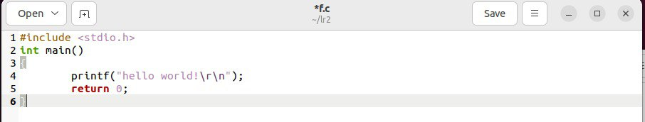

Рис. 1 Код программы

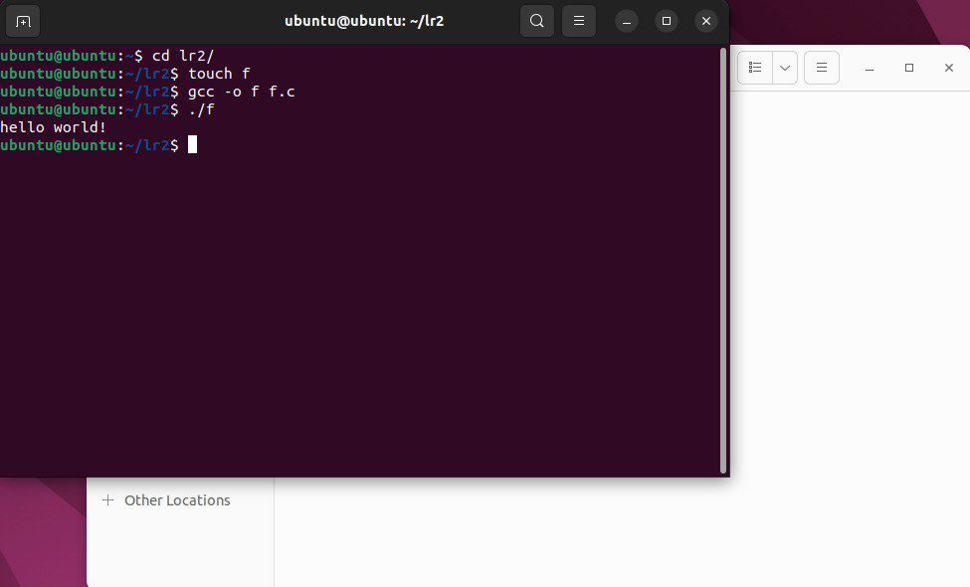

Рис. 2 Результат работы программы

**ЗАДАНИЕ 2**

Цель: Написать Makefile реализующая команды для компилирования (all), для удаления команды для удаления старых объектных файлов (clean), для установки программы (копирования исполняемого файла) в каталог /tmp (install).

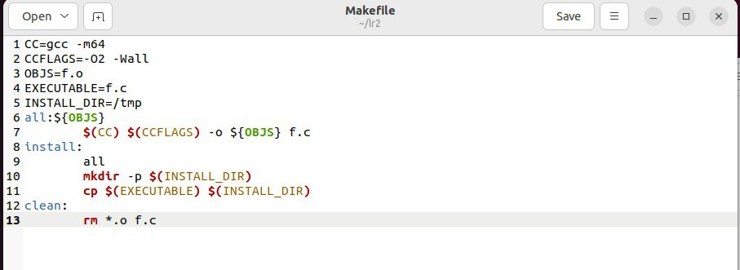

Рис. 3 Файл Makefile



Рис. 4 Результат работы программы

**ЗАДАНИЕ 3**

Цель: Модифицировать программу разделив её на два файла C: a) Файл1: Функция печати “Hello world” (имя функции НЕ main); b) Файл2: Функция main, вызывающая функцию из файла1.

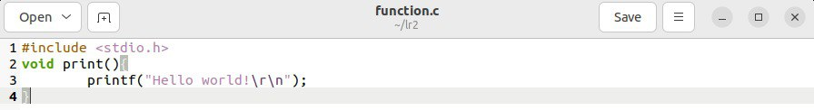

Рис. 5 Файл 1 «function»

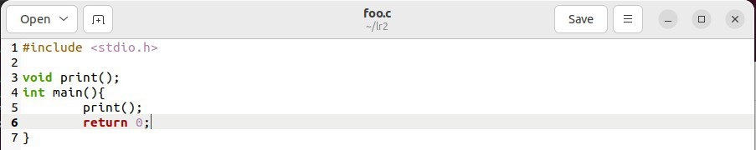

Рис. 5 Файл 2 «foo»

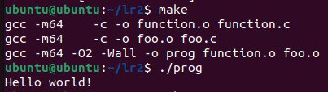

Рис. 6

**ЗАДАНИЕ 4**

Цель: Модифицировать Makefile для сборки второй версии программы.

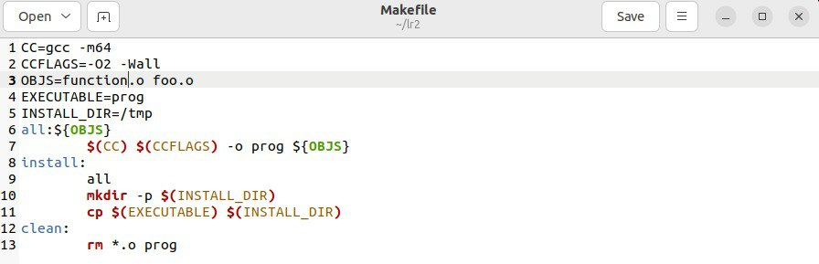

Рис. 7 Модифицированный файл «Makefile»

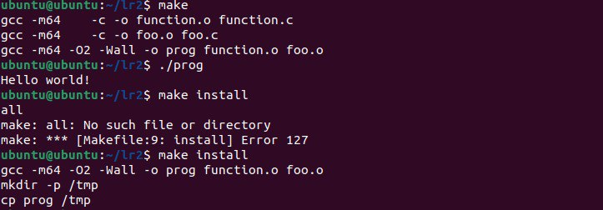

Рис. 8 Результат работы программы

**ЗАКЛЮЧЕНИЕ**

В ходе лабораторной работы были освоены навыки создания файлов на языке C, реализованы команды для компиляции, удалении и установки программ.